 B2_INFO_Ca_brule_que_faire

Ça brûle, que faire ?
Lorsqu'un incendie éclate, appliquer le principe
alarmer - sauver – éteindre !
Agir de manière calme et réfléchie, éviter la panique.
1 | 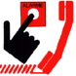 | ALARMER
1 |  | - Alerter d'abord les sapeurs-pompiers : tél. 118  (indiquer la localité, la rue, le sinistre, le nom et l'adresse de celui qui appelle)
2 | 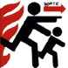 | SAUVER
2 |  | - Sauver les personnes et les animaux (envelopper les personnes dont les habits sont en feu dans des couvertures ou des manteaux et les rouler au sol)  - Quitter les lieux par les voies d'évacuation (sorties, escaliers, issues de secours). Si les cages d'escalier et corridors sont enfumés, rester dans la chambre, étancher les portes et attendre les sapeurs-pompiers en gardant les fenêtres fermées  - Ne pas utiliser l’ascenseur !
3 | 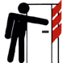 | FERMER PORTES ET FENETRES
3 |  | - Fermer portes et fenêtres (afin d'empêcher l'extension de l'incendie)  - Rester calme !
4 | 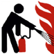 | COMBATTRE LE FEU
4 |  | - Combattre l'incendie avec les moyens disponibles (extincteurs, couvertures, seaux d’eau ou postes d’incendie)  - Couvrir les feux d'huile ou de graisse avec un linge humide  - Lorsqu'un appareil électrique est en feu, retirer immédiatement la fiche ou le débrancher
5 | 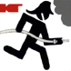 | GUIDER ET RENSEIGNER LES POMPIERS
5 |  | - Renseigner et guider les sapeurs-pompiers
Comment un incendie se déclare-t-il ?
Un incendie se déclare lorsque trois éléments sont réunis. Ces éléments sont souvent représentés sous la forme d'un triangle du feu.
- de l'oxygène (dans l'air)
- de l’énergie (étincelle, flamme, chaleur, ...)
- du combustible (papier, bois, textiles, ...)
Pour éteindre un incendie, il faut éliminer l’un de ces éléments. En étouffant le feu, on supprime l’oxygène, en refroidissant, on supprime l’énergie.

Fumer
Fumer au lit, dans un fauteuil ou sur un canapé. En apparence, il n'y a aucun danger. Mais il peut en être tout autrement. Votre cigarette peut tomber sur l'oreiller ou sur le canapé et commencer à s'y consumer. Saviez-vous qu'un mégot de cigarette peut se consumer durant 3 à 4 heures avant qu'un véritable incendie se déclare? Cela veut dire longtemps après que tout le monde se soit mis au lit et dorme…
Cuisiner
La cuisine comporte un risque permanent d'incendie. Il vous arrive parfois de laisser les casseroles et poêles sur le feu sans surveillance. La sonnette suffit à vous faire quitter un moment la cuisine. Il n'est pas du tout recommandé non plus de cuisiner tard le soir, par exemple après une sortie. Ce ne serait pas la première fois que le cuisinier de service s'endorme…

Appareils de chauffage
Dans ce cas-ci, l'incendie est en général causé par des matériaux inflammables qui sont posés sur l'appareil de chauffage ou qui se trouvent trop près de celui-ci. Ils peuvent s'enflammer tôt ou tard par contact direct ou par la chaleur de rayonnement. Il suffit de penser à du linge posé sur un séchoir devant le poêle, à un parapluie sur ou contre l'appareil de chauffage…
Electricité
Souvent les directives d'installation et les instructions d'utilisation ne sont pas observées. La surchauffe des spots électriques installés au plafond d'un cabinet de travail ou de lecture peut provoquer un incendie. Soyez également vigilant en ce qui concerne les soi-disant solutions de facilité, telles que des prises multiples: elles occasionnent une surcharge du circuit électrique.
Cheminées
Tout le monde connaît les feux de cheminée. Dans bon nombre de cas, la distance de sécurité autour des conduits de fumée n'a pas été respectée ou la cheminée n'a pas été ramonée assez fréquemment.

Classes de feu
Les différents feux sont regroupés en quatre classes afin de déterminer l'agent d'extinction qu'on va devoir utiliser :
Classe | Feux | Agent d’extinction
Classe A | feux de solides (bois, papier, carton, tissus...) | Eau, mousse poudre
Classe B | feux de liquides/solides liquéfiables (hydrocarbures, huiles, alcools, peintures, plastiques...) | Mousse, poudre, CO₂
Classe C | feux de gaz ( gaz de ville, butane, propane...) | Poudre, CO₂
Classe D | feux de métaux (magnésium, aluminium, sodium...) | Poudre, sable, terre

Petits moyens d’extinction
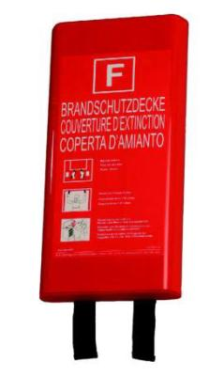 | Couverture d’extinction :  Pour éteindre en quelques secondes les petits foyers d'incendie de tout genre. Utilisable également pour secourir des personnes en flammes. Résistant à la chaleur, ignifugé, sans amiante ni vapeurs nocives.  Utilisation :  - se protéger les bras avec la couverture  - couvrir le foyer et l’étouffer  - retirer la couverture délicatement en se tenant en arrière | 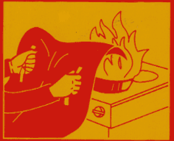
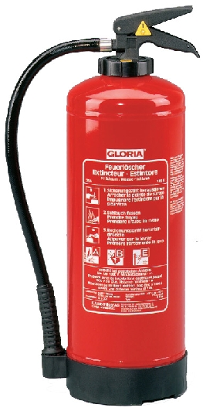 | Extincteurs :  Classe A pour les bibliothèques  Utilisation :  - se placer dos au vent  - gicler sur le combustible et pas sur les flammes  - attaquer le feu par tous les côtés  - se mettre à plusieurs si le feu est important  - être attentif à la réinflammation possible  - après utilisation recharger immédiatement l’extincteur

Comportement en cas d'incendie
Un comportement adéquat en cas d'incendie est décisif pour la protection des personnes et des biens. Trop souvent les sapeurs-pompiers ne sont alertés qu'après de vaines tentatives d'extinction. De précieuses minutes sont ainsi perdues.

Des flammes... et de la fumée
Contrairement à une croyance largement répandue, la première cause de décès lors des incendies n'est pas due au flammes mais aux fumées et aux gaz qui s'en échappent. C'est en effet le manque d'oxygène et la toxicité des produits de combustion qui sont la première cause de mortalité. L'opacité des fumées présente aussi un danger extrême puisqu'elle gêne l'évacuation des personnes et le travail des équipes de secours.

Quatre données essentielles
Pour l'homme, ce n'est pas le feu qui constitue l'élément le plus menaçant de l'incendie. Il existe quatre éléments qui sont bien plus dangereux et que vous devez absolument prendre en compte:
- La fumée est noire comme du charbon
La fumée est noire et se propage si rapidement que vous vous retrouvez complètement désorienté dans votre propre maison.
- La fumée et les gaz ont un effet asphyxiant
Dans un très grand nombre de cas, ce ne sont pas les flammes qui sont mortelles, mais bien la fumée et les gaz. La fumée contient du monoxyde de carbone, qui est un gaz à l'effet étourdissant. En outre, dans un incendie d'habitation, un très grand nombre de choses contenant des matières synthétiques prennent feu. On assiste ainsi à la formation de toutes sortes de gaz toxiques.
- La chaleur est mortelle
La chaleur qui se dégage lors d'un incendie est inimaginable: elle peut monter jusqu'à 1 200 °C. Aucun homme n'y survit. Dès une température de 65 °C, le corps ne fonctionne déjà plus.
- Vous n'avez pas le temps
Lors d'un incendie, le temps joue contre vous. En deux temps trois mouvements, toute votre maison peut être dévorée par les flammes. Quittez donc immédiatement une maison en feu. Avez-vous conçu un plan de fuite à l'avance? Dans ce cas, vous avez plus de chances de sortir indemne de votre maison en flammes.
Comportement en cas de fumée ?
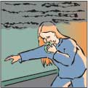 | Se coucher au ras du sol. Au sol, l'air est moins chaud et moins toxique, vous pouvez mieux voir et la quantité d'oxygène est plus importante. Un conseil pour ne pas être désorienté dans votre propre maison: gardez toujours le contact avec le mur de la même main.
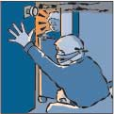 | Avant d’ouvrir une porte sous laquelle de la fumée s’échappe, vérifiez si la porte es chaude. Si la poignée de porte est chaude, le feu fait rage derrière. Entrouvrez la porte en vous protégeant et en vous courbant. L'air frais est aspiré dans la pièce par le bas, tandis que la chaleur jaillit de la pièce par le haut. S’il y a de la fumée, ne jamais la traverser !
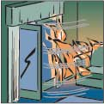 | Maintenez portes et fenêtres fermées. L'oxygène frais attise le feu.  Signalez votre présence aux pompiers à l’aide d’un vêtement suspendu à l’extérieur.
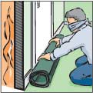 | Les portes sont l'un des meilleurs obstacles au feu. Maintenez-les fermées. Si le couloir est en feu et que vous attendez de l'aide dans une pièce, placez des serviettes mouillées contre les fentes de la porte pour retenir la fumée et la chaleur. Refroidissez la porte avec de l’eau.

